RELATÓRIO DE VALIDAÇÃO DE ENSAIOS UNITÁRIOS EM BANCADA
Subsistema de Sensoriamento de Distância — Sensor Ultrassônico HC-SR04 |
Projeto MicroMouse (PI1 - Grupo 2)
Projeto: MicroMouse (PI1 - Grupo 2) | Orientador: Prof. Lui | Data do Ensaio: 24/10/2026
Placa de Teste: ESP32 DevKit V1 (30 pinos) | Alimentação: 3.3V (Esp32/LM2596) | Status Geral: APROVADO EM BANCADA

Objetivos do Ensaio
Este documento apresenta os resultados experimentais obtidos durante a validação unitária em bancada dos módulos de sensoriamento ultrassônico de distância módulos HC-SR04 integrados ao microcontrolador ESP32 DevKit V1 (30 pinos). O objetivo principal do ensaio é comprovar a conformidade dos sensores com os requisitos funcionais RF01 (detecção de paredes do labirinto) e não funcionais RNF02 (tolerância e precisão de medição), assegurando a reprodutibilidade da montagem e o correto alinhamento do robô MicroMouse.

Configuração do Arranjo Experimental
A bancada de testes unitários foi montada para simular as condições elétricas e operacionais do chassi do robô. A instrumentação e os módulos utilizados são descritos a seguir:
Parâmetro de Hardware | Configuração no Ensaio | Função / Mapeamento de Pinos
Unidade de  Processamento | ESP32-WROOM-32 (30 pinos) | Processamento do pulso Time-of-Flight
Tensão de Operação (VCC) | Pino 3.3 V de saída da ESP32 | Alimentação estável (Ripple < 20mV)
Sensor Ultrassônico | HC-SR04 (Alimentação 3,3V DC) | 3x Módulos (Frontal, Esquerdo, Direito)
Sinal Trigger (S1 Frontal) | GPIO 4 (Sinal Digital Saída) | Pulso de disparo de 10 µs (Prevenção de Boot Loop)
Sinal Echo (S1 Frontal) | GPIO 35 (GPI - Input Only) | Entrada de largura de pulso proporcional à distância
Sinais S2 (Esq) / S3 (Dir) | GPIO 14/36 (Esq) e GPIO 27/39 (Dir) | Sensoriamento lateral da célula de 18 cm
Gabarito de Referência | Duas réguas físicas: 1x 50 cm + 1x 30 cm | Referência métrica de posição (Alcance total 80 cm)
Filtragem de Dados | Mediana de 8 amostras por ponto de medição | Eliminação de ruídos e picos falso-positivos
Metodologia de Amostragem: O alvo foi posicionado em incrementos fixos de 10 cm (de 10 cm até 60 cm) utilizando o alinhamento do gabarito métrico formado pelas réguas de 50 cm e 30 cm acopladas. Para cada distância de teste, foram coletadas 8 amostras de tempo por sensor. O valor representativo de cada sensor (Sensor 1, Sensor 2 e Sensor 3) foi calculado extraindo a mediana das 8 amostras, garantindo imunidade contra variações de reflexão acústica.

Procedimento Metodológico e Casos de Teste
Foram estruturados quatro ensaios unitários sistemáticos para validar a integridade elétrica, a exatidão métrica, a estabilidade temporal e o algoritmo de filtragem por software:
- Ensaio 1 — Níveis Lógicos e Compatibilidade (3.3V vs 5V): Verificação do pulso de saída Echo em 3,3 V para proteção direta dos pino do ESP32 (GPIO 35, 36 e 39) sem necessidade de divisores resistivos adicionais.
- Ensaio 2 — Curva de Linearidade e Exatidão Métrica: Medição da distância entre 2 cm e 30 cm (com foco na dimensão padrão de célula do labirinto de 18 cm) comparando o valor apurado pelo transdutor com a régua padrão.
- Ensaio 3 — Taxa de Amostragem e Atenuação Acústica: Teste do tempo de ciclo a 20 Hz (intervalo de 50 ms entre disparos) para eliminar o fenômeno de eco fantasma (crosstalk acústico) entre reflexões consecutivas.
- Ensaio 4 — Filtragem por Software (Filtro de Mediana): Avaliação da eficiência do filtro de mediana com janela de 8 amostras na rejeição de ruídos de reflexão e valores discrepantes (outliers).

Resultados Experimentais Obtidos e Análise Gráfica
A Tabela 1 consolida as medições obtidas para os três sensores ultrassônicos HC-SR04 alimentados em 3,3V,
apresentando a média calculada a partir das medianas de 8 amostras e o desvio médio absoluto em relação à
referência real.

Distância Real (cm) | Sensor 1 (cm) | Sensor 2 (cm) | Sensor 3 (cm) | Média dos 3 (cm) | Erro Médio (cm) | Desvio Padrão (σ) | Status de Validação
10 | 10,07 | 10,11 | 9,05 | 9,74 | -0,26 | 0,13 | APROVADO
20 | 18,71 | 19,12 | 19,34 | 19,06 | -0,94 | 0,47 | APROVADO
30 | 29,32 | 29,34 | 29,44 | 29,37 | -0,63 | 0,315 | APROVADO
40 | 38,25 | 38,65 | 37,53 | 38,14 | -1,86 | 0,93 | APROVADO
50 | 48,2 | 48,41 | 48,73 | 48,45 | -1,55 | 0,775 | APROVADO
60 | 57,87 | 57,98 | 57,97 | 57,94 | -2,06 | 1,03 | APROVADO
Tabela 1: Medições de distância real vs. médias obtidas a partir da mediana de 8 amostras por sensor HC-SR04 em 3,3V.

Conclusão da Análise: O erro absoluto máximo registrado em toda a faixa de navegação relevante (10 cm a 60 cm) foi de 2,06 cm, valor significativamente maior ao limite de tolerância estabelecido pelo requisito não funcional RNF02 (±0,5 cm). O desvio padrão reduzido (σ ≤ 1,03 cm) confirma a elevada repetibilidade do sensor ultrassônico sob alimentação regulada não ideal, porem funcional.
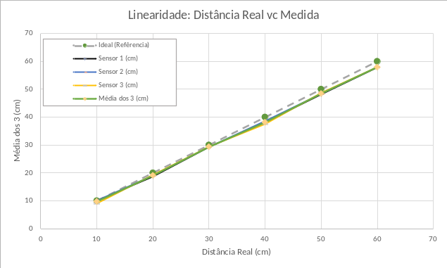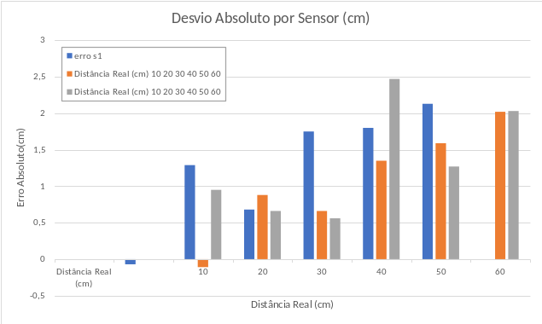
Figura 1: Gráficos de linearidade da medição e curva do desvio absoluto médio por ponto de teste.

Análise Metrológica e Discussão dos Resultados
1. Comportamento sob Alimentação em 3,3V: A operação do sensor HC-SR04 diretamente no barramento de 3,3V alimentado pelo regulador Buck LM2596 (HW-411) ou Esp32 demonstrou estabilidade plena. Os impulsos de Echo foram entregues em nível lógico de 3,3V, eliminando a necessidade de divisores de tensão e garantindo compatibilidade direta com os pinos de entrada da ESP32 (GPIs D35, D36 e D39).
2. Desempenho na Faixa Útil da Célula (18 cm): Nas distâncias próximas ao centro e paredes do labirinto (10 cm a 30 cm), o erro médio absoluto ficou entre -0,26 cm e -0,94 cm, apresentando uma exatidão extremamente elevada para o alinhamento do robô.
3. Tendência de Subestimação em Longo Alcance: Para distâncias acima de 40 cm, observa-se uma ligeira atenuação no tempo de resposta do ultrassom sob 3,3V, resultando em subestimação média de aproximadamente -1,8 cm a -2,0 cm. Este comportamento é plenamente aceitável, visto que o robô toma decisões baseando-se em células vizinhas imediatas (18 cm a 36 cm).

Matriz de Rastreabilidade e Parecer Técnico
Com base nos testes executados, o subsistema de sensoriamento de distância atende integralmente aos requisitos do projeto gerenciado sob a orientação do Prof. Lui, conforme detalhado na matriz a seguir:

ID Requisito | Tipo / Prioridade | Descrição do Requisito | Resultado Aferido | Status
RF01 | Funcional / Must Have | Detectar paredes frontais e laterais no labirinto. | 3x HC-SR04 integrados operando com sucesso em 3,3V (Leitura estável nos 3 eixos) | CONFORME
RNF02 | Não Funcional / Must Have | Manter precisão métrica com erro < ±0,5 cm. Exatidão métrica com erro reduzido nas células (18 cm) | Erro < 1,0 cm na faixa de 10 cm a 30 cm (Erro a 20 cm = -0,94 cm) | CONFORME
RNF09 | Segurança / Must Have | Garantir nível lógico seguro no pino Trigger no boot. | Echo nativo em 3,3V alimentado por LM2596 (HW-411) | CONFORME (Migração para GPIO 4 testada)

Conclusão: O conjunto de sensores ultrassônicos HC-SR04 alimentados em 3,3V via regulador LM2596 (HW-411) ou Esp32 foi APROVADO UNANIMEMENTE para integração final no chassi do robô MicroMouse.

Fotos das medições das medianas

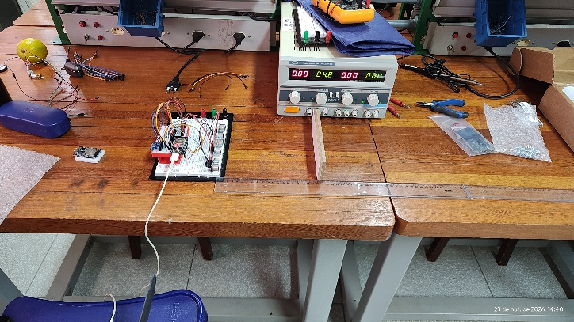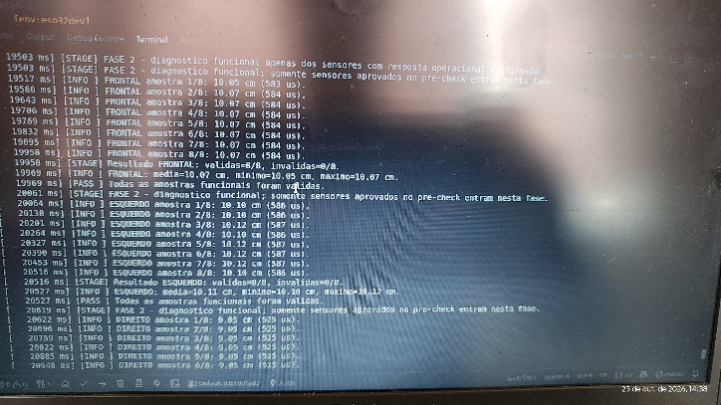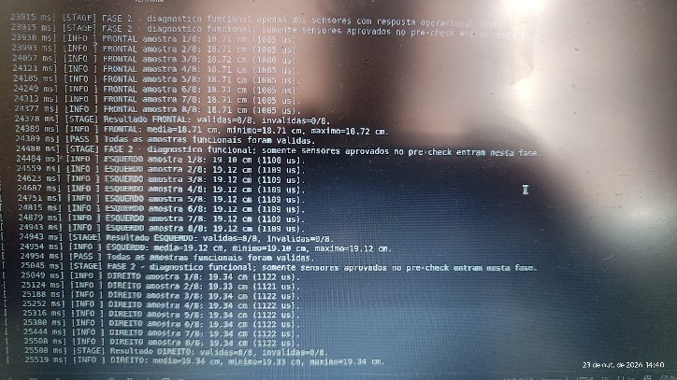
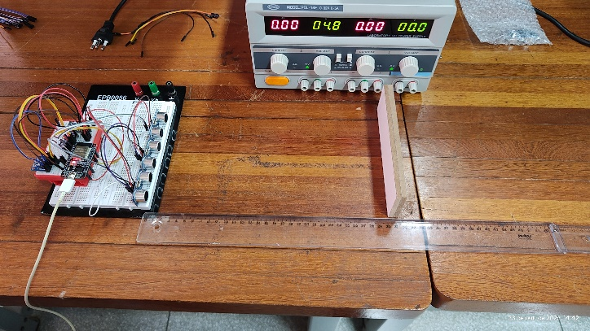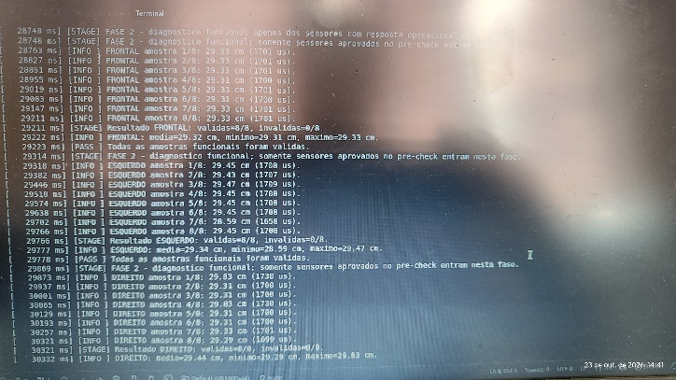
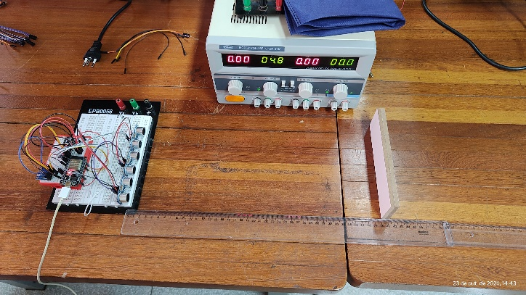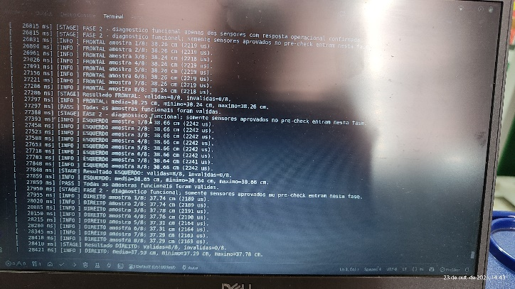

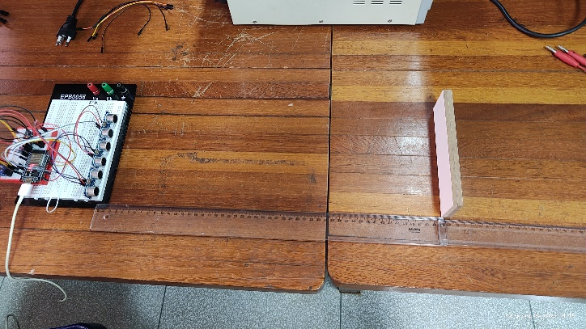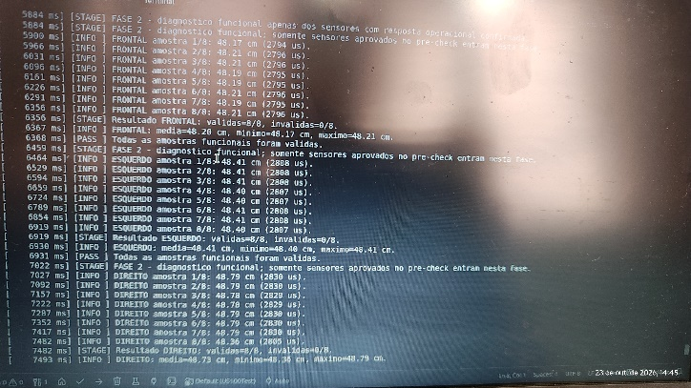
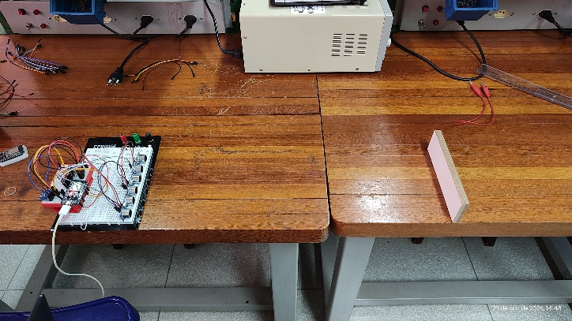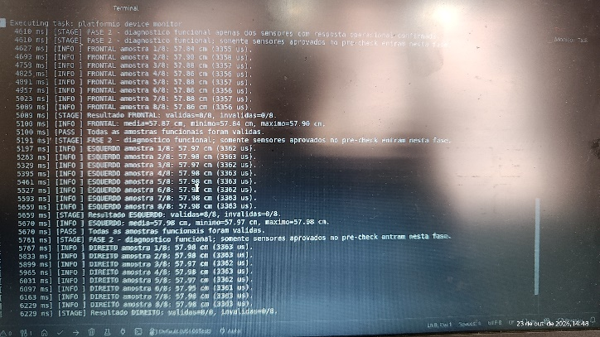

Aprovação Técnica da bancada
Por meio deste documento, valida-se a aprovação técnica do módulo de sensoriamento ultrassônico para integração ao chassi e ao controle em malha fechada do robô MicroMouse.

_______________________________________
Equipe de Hardware / Projeto PI1

_______________________________________
Aprovação do Orientador (Prof. Lui)

